**Winkelmaß - Bogenmaß - Winkelfunktionen**

Es genügt vollkommen, die Zuordnungen einiger Winkel im Bereich $0≤α≤{90}^{0} bzw. 0≤ x≤\frac{π}{2}$ auswendig zu wissen bzw. schnell zuordnen zu können - alle weitere Zuordnungen lassen sich dann leicht ableiten.  
Dazu benötigt man lediglich 2 einfache, spezielle Dreiecke:  
**( halbes ) gleichseitiges Dreieck**  **rechtwinklig, gleichschenkliges Dreieck**  
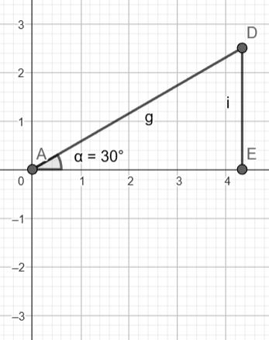 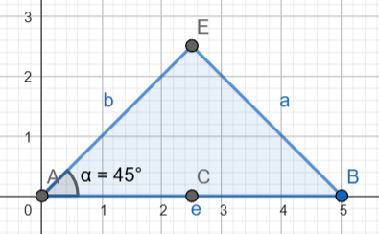

|  |  |  |  |  |  |  |  |
| --- | --- | --- | --- | --- | --- | --- | --- |
| Winkel (Grad, DEG ) | **0** | **30** | **45** | **60** | **90** | **120** | **135** |
| Winkel  ( Bogenmaß, RAD ) |  |  |  |  |  |  |  |
| sinus |  |  |  |  |  |  |  |
| Merkhilfe |  |  |  |  |  |  |  |
| Zeichenhilfe |  |  | $$∼ 0,7$$ | $$∼ 0,85$$ |  | $$∼ 0,85$$ | $$∼ 0,7$$ |
| cosinus |  |  |  |  |  |  |  |
| ( tangens ) |  |  |  |  |  |  |  |

**Umrechnung Winkelmaß <-> Bogenmaß**

**Formel / direkte Proportionalität / Dreisatz TR**

Winkelfunktionen werden im allgemeinen mit dem Bogenmaß x ( **Signalwort** )   
als Variable angegeben - also sin(x) oder cos(x)  
Damit empfiehlt sich eine Einteilung der x-Achse in den Einheiten $2π , π ,\frac{3}{4}π ,\frac{2}{3} π ,\frac{1}{2}π ,\frac{1}{3} π$

Besonders einfach arbeitet man mit diesen Einheiten, wenn sich die Längeneinheit für π in 6 oder 12 Einheiten unterteilen lässt.  
**Bsp. Wähle passende Einheiten auf dem AB und zeichne die Graphen im Bereich $-π ≤ x ≤ \frac{5}{2} π$ unter Benutzung der vorgegebenen Wertetabellen  
a: f(x) = sin(x) b: g(x) = - cos(x) c: h(x)=sin(x) + 2 d: i(x) = -cos(x)-2**